**粤式荔枝牛肋骨**

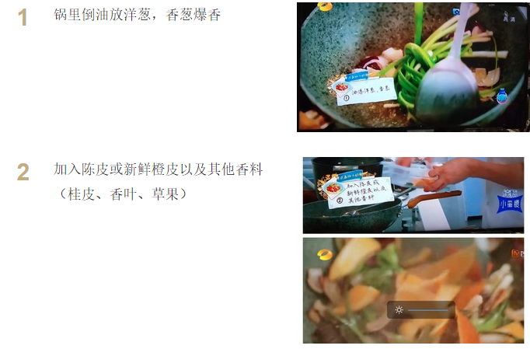

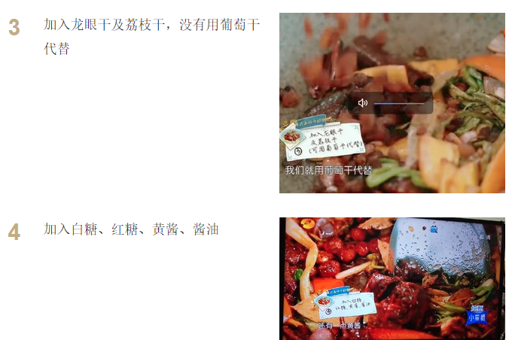

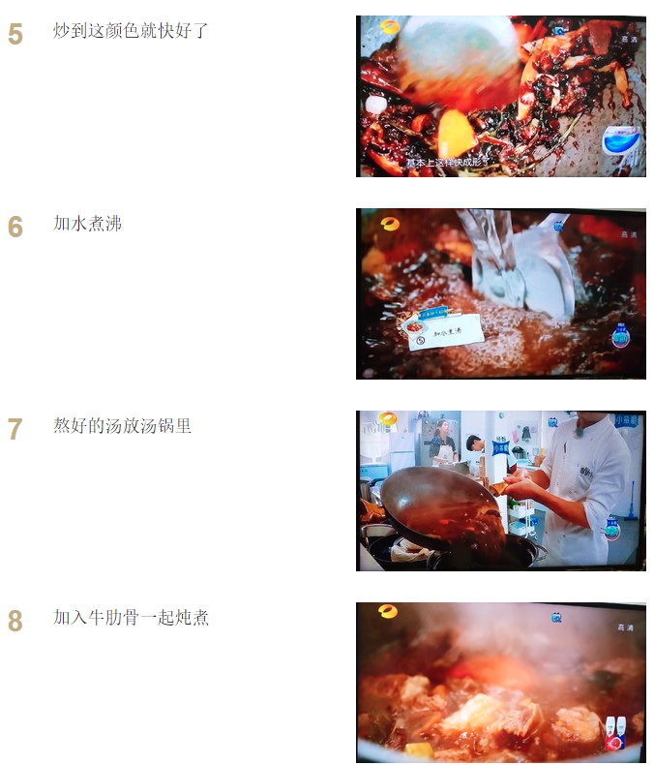

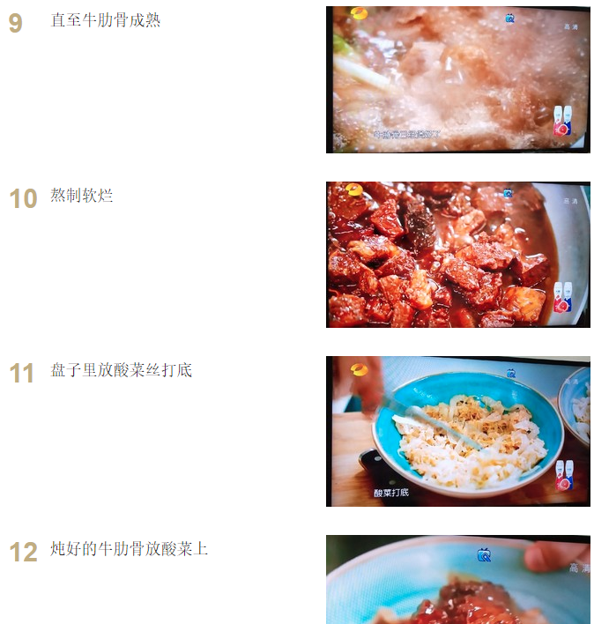

## 小贴士

牛肋骨可以焯水后再炖，视频里没有写加盐与否，大家可以依据自家口味调节，我做时加盐了